اليوم | التاريخ | الموضوع | الجبر : المتغيرات والعبارات الجبرية (2) | الحصة | 1 | 2 | 3 | 4 | 5 | 6
 |  | الواجب |  | الفصل
الأهداف |  | عرض الدرس |  | الوسائل | التقويم
 استعمال الرموز في كتابة  العبارات الرياضية   إيجاد قيمة عبارة جبرية بسيطة  بمعرفة قيم المتغيرات فيها ،  وملاحظة أن مضمون عبارة  رياضية لا يتغير إذا بدلنا رموز  المتغيرات برموز أخرى |  | المفردات: المتغير: هو رمز يمثل كمية غير معلومة  الجبر: هو علم يتعامل مع عبارات تحتوي متغيرات  العبارة الجبرية: هي تعبير عن شيء بدلالة رمز أو أكثر من رمز. وهذه الرموز قد تكون على هيئة  حد واحد أو أكثر من حد.  المعامل:هو العدد المضروب في رمز المتغير.  ثم أطرح الأسئلة التالية على الطلاب.  ماذا تعني كلمة ) متغير ( في سياق الحياة اليومية؟ موضوع للتغيير  ماذا تعني كلمة ) متغير ( في الرياضيات من وجهة نظرك؟ حرف أو رمز ليس له كمية ثابتة.  لماذا تعتبر المتغيرات مهمة في الرياضيات؟ لأنها تستعمل للتعبير عن الأعداد غير المعروفة،  لعبة:  اكتب كل عدد من الأعداد 1 – 10 على بطاقة منفصلة، وضع البطاقات في وعاء. واكتب عشر  قواعد مختلفة كل واحدة منها على بطاقة منفردة، وضعها في وعاء آخر. اسحب بطاقة من كل  وعاء، واطلب إلى الطلاب استعمال العدد والقاعدة لإيجاد الإجابة، حيث يأخذ الطالب الذي يجيب  أولاً بشكل صحيح نقطة واحدة. وفي كل دورة، اختر عددًا جديدًا مع القاعدة نفسها، وقاعدة  جديدة مع العدد نفسه، أو اختر عددًا وقاعدة جديدين، حيث يفوز الطالب الذي يجمع أكبر عدد من  النقاط بعد انتهاء الوقت المخصص للنشاط. اربط بين هذه اللعبة وإيجاد قيم العبارات، حيث يمكن  كتابة العبارات أعلاه. |  |  السبورة   الأقــلام   الكــتاب   أوراقًا منقطة متساوية الأبعاد   بطاقات فهرسة | احسب قيمة كل عبارة جبرية مما يأتي   2 د + هـ ، حيث  د = 3 ، هـ = 5   3س – 2ص ـ حيث  س = 1 ، ص = 0 مع  تحديد معامل كل حد.
تمهيد |  | قبل القرن الثالث الهجري ، وعلى الخصوص قبل الخوارزمي ، لم يكن علم الجبر معروفاً ، بل كانت هناك  أفكار غامضة لدى الهند والإغريق عن حل المعادلات. وأول من "وضع علم الجبر وعلمه للناس أجمعين"  كان الخوارزمي الذي أتحف العالم بأول كتاب في هذا الموضوع ، ودعاه " الجبر والمقابلة " .  إن العرب والمسلمين هم الذين وضعوا الاصطلاحات في الجبر للدلالة على المجهول ومربعه ومكعبه .. :إلخ  بدلالات لفظية. وفي عهد القلصادي (815- 891هـ) استخدموا الرموز الجبرية.  وفيما يلي جدول ببعض الرموز التي استخدمها القلصادي:
  الرمز القديم | الرمز الحديث
  شـ | س
  م | س²
  ك | س³
  ل | =
  حـ/25 | 25

مهارات للتفكير | بين هل الجملة التالية صحيحة أحياناً أو دائماً أو غير صحيحة : س – 3 ، ص – 3 ، صورتان للعبارة نفسها

أسم المعلم/ احمد صالح الديني ( WWW.d-math.com )

س - 5000

تكلفة السيارة المستعملة أقل بـ 5000 ريال من السيارة الجديدة
(س)

2 ن

عمر محمد هو ضعف عمر
خالد (ن)
2/3 ع

طول قصي هو ثلثا طول سارة (ع)

3س

طول الصندوق يساوي ثلاثة أمثال عرضه (س)

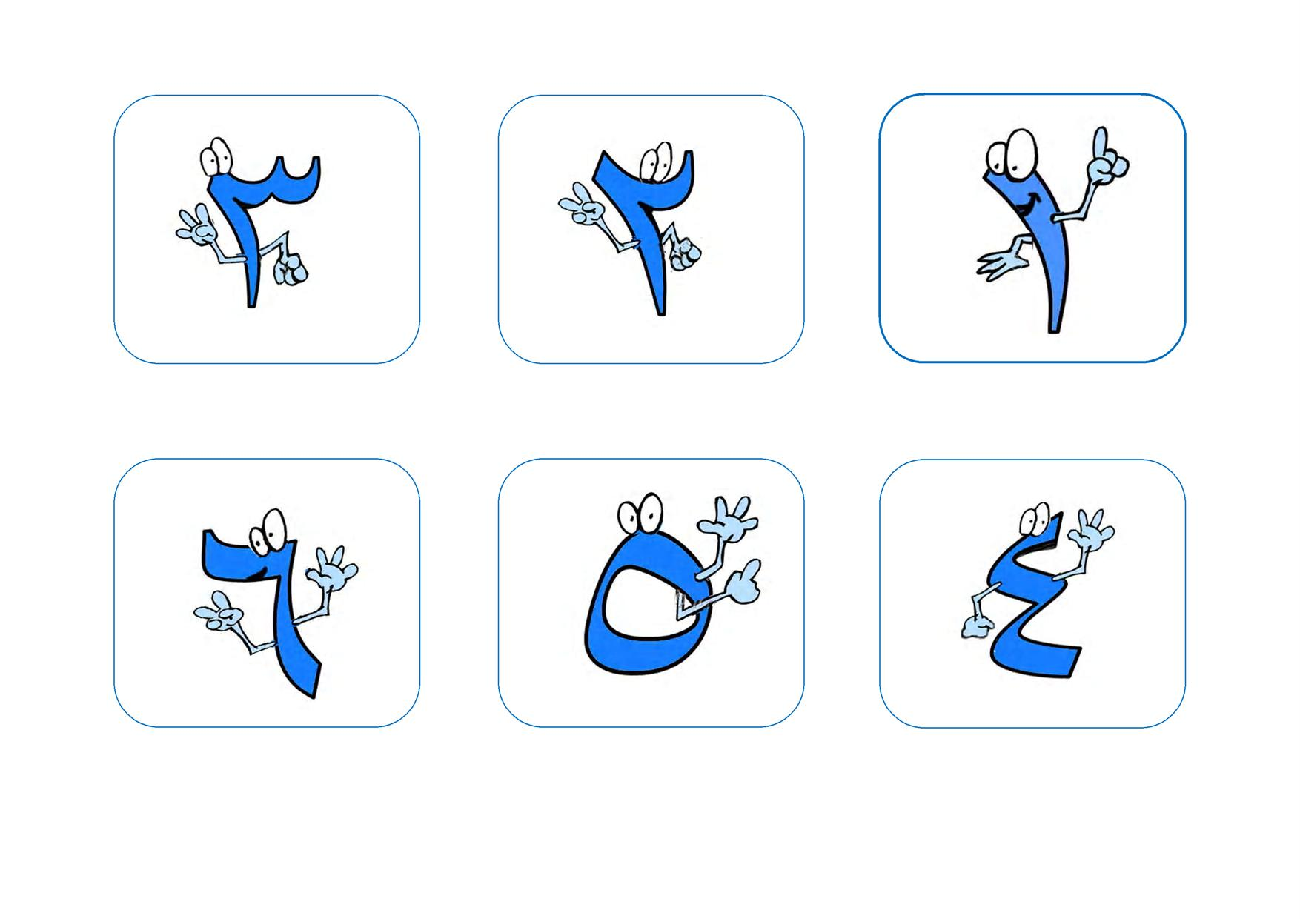

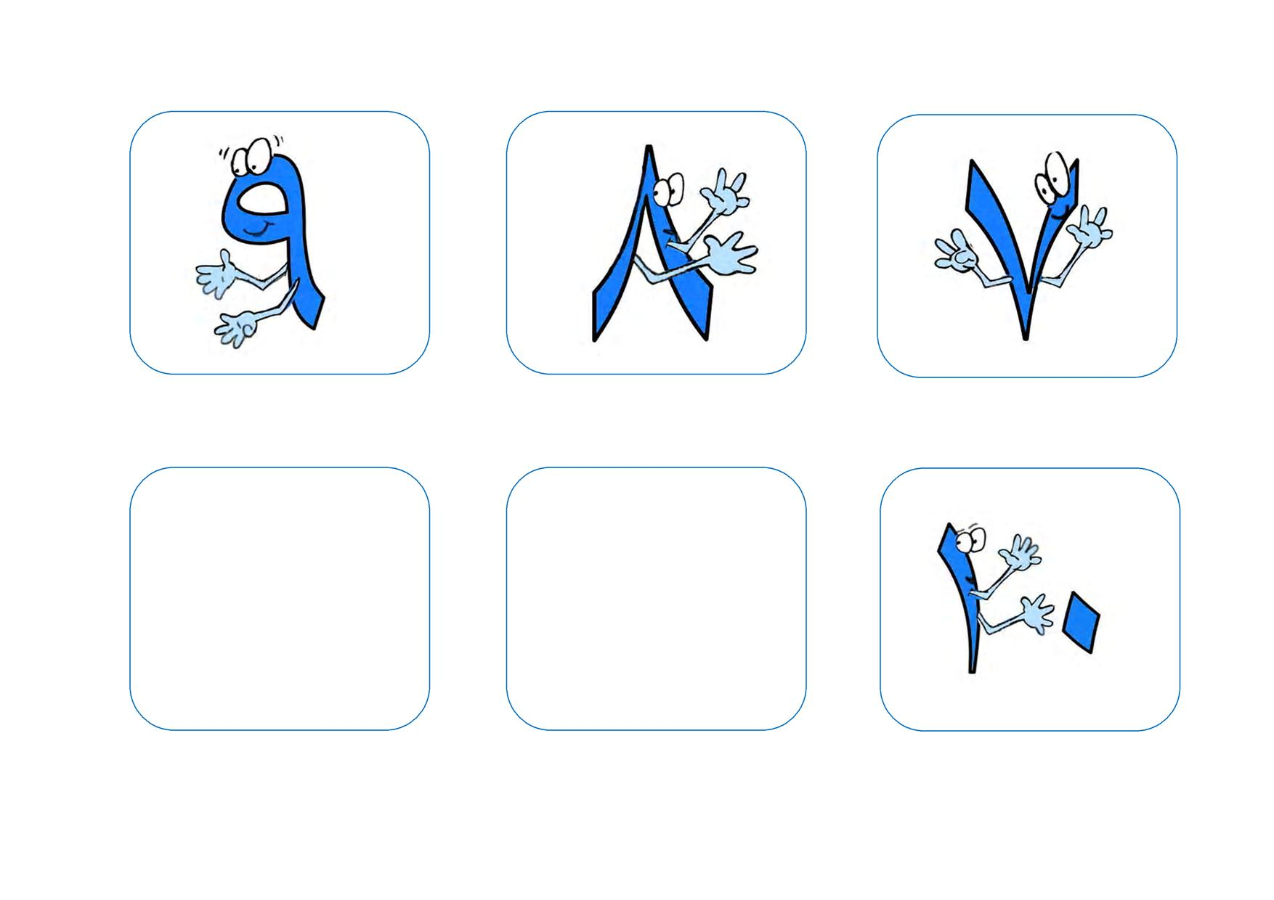

أي العبارات الآتية عبارة عددية : س + 1 ، 3 + 1 ، 2 + 5ن ، ص – 2 . العبارة الجبرية تحتوي على رموز وأعداد وعمليات حسابية.

ما عدد المربعات في كل شكل
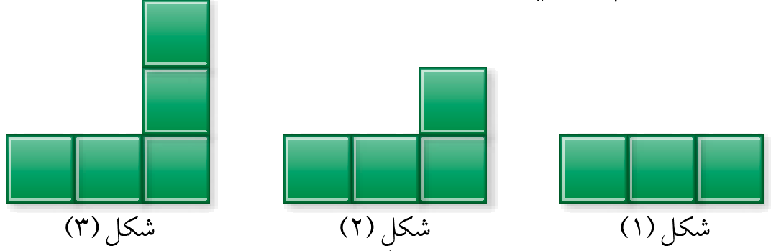

ارسم الشكل الرابع ، الخامس ، السادس
أكمل الجدول :
رقم الشكل | 1 | 2 | 3 | 4 | 5 | 6 | 7 | 8
عدد المربعات | 3 | 4 | 5

ما هي القاعدة لإيجاد عدد المربعات.

مثال
احسب قيمة العبارة الجبرية 3 س + 4 عندما س = 2 وما هو عدد حدود هذه العبارة الجبرية , وما هو الحد 3س

